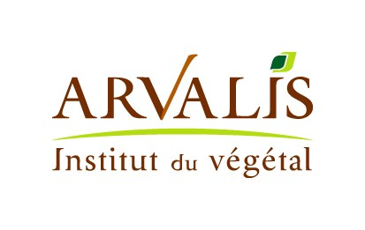

OFFRE D’EMPLOI – INGENIEUR

CDD 1 an
Gestionnaire de bases de données agronomiques

ARVALIS-Institut du Végétal, institut agricole de recherche appliquée au service des agriculteurs et des filières grandes cultures, recherche un ingénieur gestionnaire de bases de données au sein du service Systèmes d’Information et Méthodologies pour assurer un remplacement.
Le nouvel ingénieur sera placé au sein du pôle « Base de données » du service et encadré dans sa prise de fonction par l’ingénieur qui occupe actuellement le poste.

La mission :

- Assurer au quotidien, auprès des agronomes de l’institut, un appui méthodologique en matière de gestion, d’interrogation et de traitement des données.
- Développer un système d’intégration de fichiers de données partenaires dans la base de données des essais de l’institut en garantissant la cohérence des données.
- Développer ou faire évoluer des applications Access de gestion de données agronomiques
- Participer à la mise en place d’un outil d’aide à la décision sur le choix des variétés de céréales en assurant plus particulièrement les connexions avec la base de données de référence d’Arvalis sur cette thématique.

Profil :

- Bac +5 double compétence Agri - Agro et informatique souhaitée.
- Compétences en bases de données (SQL) et développement (VBA) indispensables, maîtrise d’Access (si possible SQL Server) souhaitée.
- La connaissance de l’ETL SSIS serait un plus.
- Forte aptitude au travail en équipe, bon relationnel, autonomie et rigueur méthodologique.

Lieu de travail :
Boigneville (91). A proximité de Malesherbes (45), Fontainebleau (77), Etampes (91). Voiture personnelle conseillée.
En voiture : 1 heure des portes sud de Paris,
En train : 1h30 de Paris Gare de Lyon. Gare SNCF (RER D) à Boigneville puis 15 mn à pied.

Informations pratiques :
Restaurant d’entreprise sur place.
Possibilité d’hébergement chez des particuliers autour de la station (rayon de 5 à 10 km).

Conditions : salaire selon grille en vigueur.

Prise de fonction : dès que possible

Candidature à adresser à :
Bruno LAUGA : b.lauga@arvalisinstitutduvegetal.fr

